## 抽奖、兑奖活动通用模板设计

本设计文档描述内容如下图1-1所示

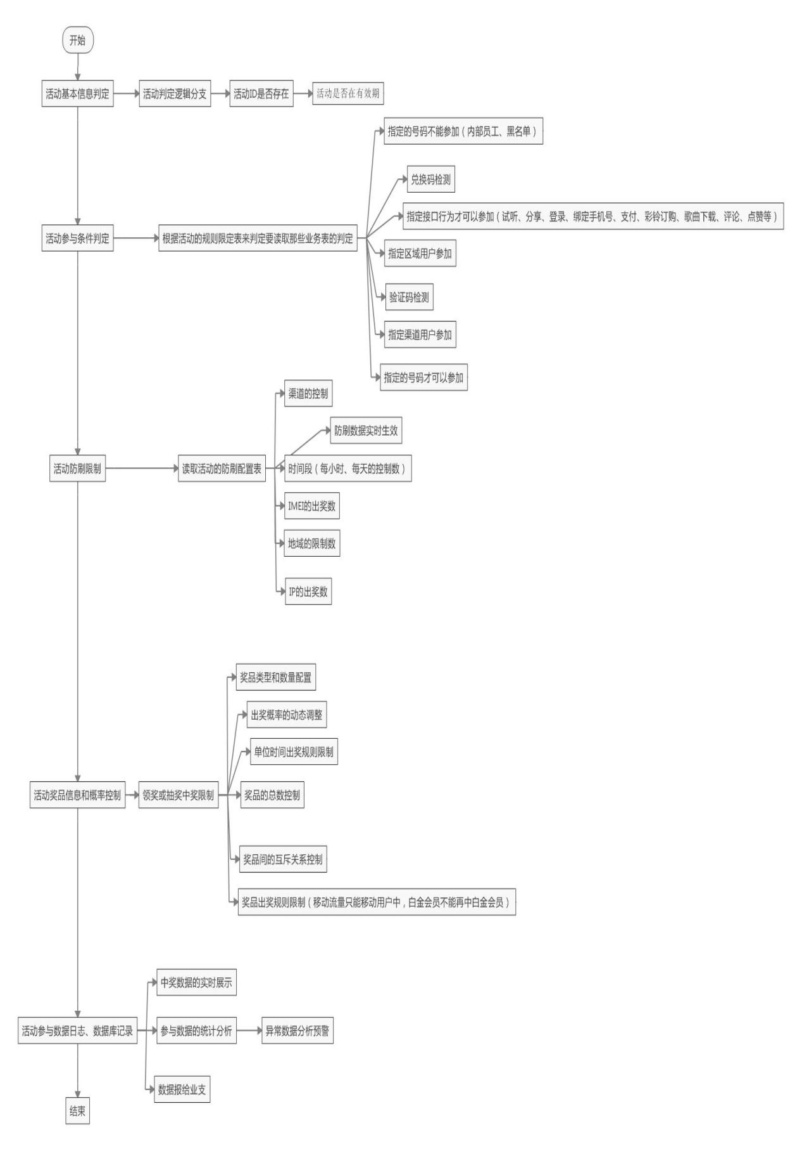

图 1-1

总流程图如下：



1. 活动功能项表

1、表结构设计如下（sql配置）：



name：用于后台管理系统页面展示，供用户选择

例如下图：

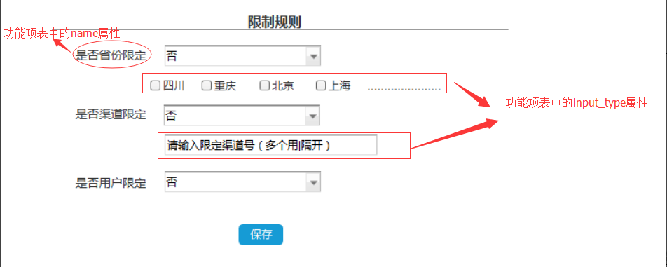

参与条件（id-name）：

bLacklist(是否非内部员工号、黑名单号)

province(是否特定省份)

channel(是否特定渠道)

specificuser(是否特定用户开关)

takeprizeway(奖品获取方式，特殊，0：抽奖，1：领奖)

...

防刷限制（id-name）：

ip限制

channel限制

...

奖品类型（id-name）：

LL（流量）

BJHY（白金会员）

MGB（咪咕币）

...

1. 活动基本信息模板

1、表结构设计如下：



1. 系统加载后，获取数据库数据，一次性加载审核状态为1的数据

缓存数据结构：本地缓存，放内存

3、对接后台管理系统

1. 后台管理系统配置活动基本信息表数据以及增删查改（贾洋）

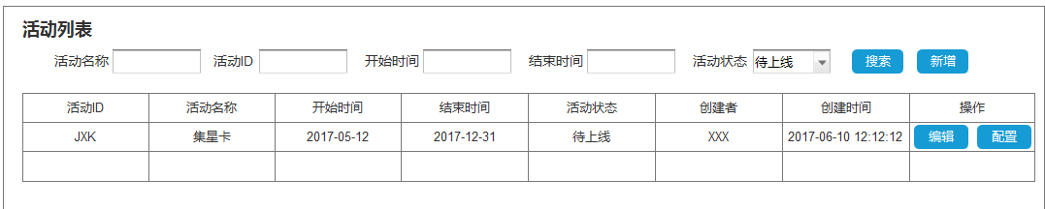

1. 操作数据后，刷新本地缓存。形式如：现有系统中，中奖概率刷新
2. 活动参与条件模板
3. 表结构设计如下：
4. 活动功能项限制表



备注：

当真实值不止一个时，例如：特定渠道，多个渠道以|分割开，便于取值

1. 系统加载

系统加载后，从t_migu_activity_conditions表中一次性加载出数据，并放入redis缓存中:

开关值缓存结构（HASH）:

head：ACTIVITY_HEAD_CONDITION

key：活动id

filed：condition_key

value：condition_value

真实值缓存结构（HASH）:

head：ACTIVITY_HEAD_CONDITION

key：活动id

filed：condition_key+”_”+condition_value

value：value

1. 对接后台管理系统
2. 选择活动参与条件后，获取t_migu_activity_condition_base表中type为0的内 容，形成展示选项页面。
3. 用户选择条件后，生成t_migu_activity_conditions表内容数据。
4. 若需对生成数据更改，则修改各对应的缓存值。
5. 活动防刷配置模板

同三

1. 活动奖品信息和概率模板
2. 表结构设计如下：



1. 系统加载

系统加载后，获取数据库数据，一次性加载数据

缓存数据结构：本地缓存，放内存

1. 对接后台管理系统
2. 后台管理系统配置活动基本信息表数据以及增删查改（贾洋）
3. 操作数据后，刷新本地缓存。形式如：现有系统中，中奖概率刷新
4. 活动参与数据记录日志模板

|  |  |  |  |  |  |  |  |  |  |
| --- | --- | --- | --- | --- | --- | --- | --- | --- | --- |
| 接口名称 | FullUrlAdd | activityId | ext1 | ext2 | ext3 | ext4 | ext5 | 操作类型OptType | activityStage |
| 抽奖 | /v1.0/activity/[takePrize.do](http://checkverifycode.do/) |  | 00 活动未上线、01活动内测、 02 正式上线 、03 活动下线 |  |  |  |  | 02 |  |

1. 中奖信息数据库模板



|  |  |  |  |
| --- | --- | --- | --- |
| 当天失效的数据 | | | |
| head | key | field | value |
| ACTIVITY_DAY | ACTIVITYID_PATH_(活动阶段) | 参与条件 |  |

|  |  |  |  |
| --- | --- | --- | --- |
| 不失效的数据 | | | |
| head | Key | field | value |
| ACTIVITY_F | ACTIVITYID_PATH_(活动阶段) | 参与条件 |  |

|  |  |  |  |  |
| --- | --- | --- | --- | --- |
| 活动指定歌曲表 | | | | |
| 列 | 描述 | 类型 | 备注 |  |
| id | 主键 | INTEGER | 主键 |  |
| activity | 活动id | VARCHAR(100) | 活动id |  |
| copyrightId | 版权id | VARCHAR(19) | 版权id |  |
| contentId | 内容id | VARCHAR(18) | 内容id |  |
| resourceType | 资源类型 | VARCHAR(2) | 资源类型 |  |
| datetime | 创建时间 | DATETIME | YYYY/MM/DD |  |

|  |  |  |  |  |
| --- | --- | --- | --- | --- |
| 接口事件表 | | | | |
| 列 | 描述 | 类型 | 备注 |  |
| id | 主键 | INTEGER | 主键 |  |
| name | 接口名 | VARCHAR(100) | 接口名字 |  |
| path | 接口路径 | VARCHAR(100) | 接口路劲 |  |
| status | 状态 | INTEGER | 1：正常0：废弃 |  |
| datetime | 创建时间 | DATETIME | YYYY/MM/DD |  |

|  |  |  |  |  |
| --- | --- | --- | --- | --- |
| 接口事件模板表 | | | | |
| 列 | 描述 | 类型 | 备注 |  |
| id | 主键 | INTEGER | 主键 |  |
| path | 接口路径 | VARCHAR(100) | 接口路劲 |  |
| formwork | 模板 | VARCHAR(100) | 模板 |  |
| version | 版本 | VARCHAR(10) | 版本 |  |
| datetime | 创建时间 | DATETIME | YYYY/MM/DD |  |

|  |  |  |  |  |
| --- | --- | --- | --- | --- |
| 活动事件模板规则表 | | | | |
| 列 | 描述 | 类型 | 备注 |  |
| id | 主键 | INTEGER | 主键 |  |
| activity | 活动id | VARCHAR(20) | 活动id |  |
| path | 接口路径 | VARCHAR(100) | 接口路劲 |  |
| formwork | 模板值 | VARCHAR(100) | 模板值 |  |
| version | 版本 | VARCHAR(10) |  |  |
| datetime | 创建时间 | DATETIME | YYYY/MM/DD |  |

听歌模板

|  |  |  |  |  |  |
| --- | --- | --- | --- | --- | --- |
| columName(列名) | Lable(描述) | Type(元素) | Unit(单位) | Option(选项) | 备注 |
| copyrightId | 是否指定版权id | Select |  | 0#否,1#是 |  |
| contentId | 是否指定内容id | Select |  |  |  |
| tpye | 记录类型 | Select |  | 1#个人行为，2#听歌时长 |  |
| startnum | 记录开始值 | Input |  |  |  |
| validity | 有效期 | Select |  | 1#当天,2#不失效 |  |

下载彩铃模板

|  |  |  |  |  |  |
| --- | --- | --- | --- | --- | --- |
| columName(列名) | Lable(描述) | Type(元素) | Unit(单位) | Option(选项) | 备注 |
| copyrightId | 是否指定版权id | Select |  | 0#否,1#是 |  |
| contentId | 是否指定内容id | Select |  |  |  |
| startnum | 记录开始值 | Input |  |  |  |
| validity | 有效期 | Select |  | 1#当天,2#不失效 |  |

赠送彩铃

|  |  |  |  |  |  |
| --- | --- | --- | --- | --- | --- |
| columName(列名) | Lable(描述) | Type(元素) | Unit(单位) | Option(选项) | 备注 |
| copyrightId | 是否指定版权id | Select |  | 0#否,1#是 |  |
| contentId | 是否指定内容id | Select |  |  |  |
| startnum | 记录开始值 | Input |  |  |  |
| validity | 有效期 | Select |  | 1#当天,2#不失效 |  |

分享

|  |  |  |  |  |  |
| --- | --- | --- | --- | --- | --- |
| columName(列名) | Lable(描述) | Type(元素) | Unit(单位) | Option(选项) | 备注 |
| resourceId | 栏目id | Input |  |  |  |
| contentId | 是否指定内容id | Select |  |  |  |
| startnum | 记录开始值 | Input |  |  |  |
| validity | 有效期 | Select |  | 1#当天,2#不失效 |  |

点赞

|  |  |  |  |  |  |
| --- | --- | --- | --- | --- | --- |
| columName(列名) | Lable(描述) | Type(元素) | Unit(单位) | Option(选项) | 备注 |
| outResourceId | 栏目id | Input |  |  | （内容ID，榜单ID，活动栏目ID，评论ID |
| startnum | 记录开始值 | Input |  |  |  |
| validity | 有效期 | Select |  | 1#当天,2#不失效 |  |

评论

|  |  |  |  |  |  |
| --- | --- | --- | --- | --- | --- |
| columName(列名) | Lable(描述) | Type(元素) | Unit(单位) | Option(选项) | 备注 |
| resourceID | 栏目id | Input |  |  |  |
| startnum | 记录开始值 | Input |  |  |  |
| validity | 有效期 | Select |  | 1#当天,2#不失效 |  |